CV - Curriculum Vitae

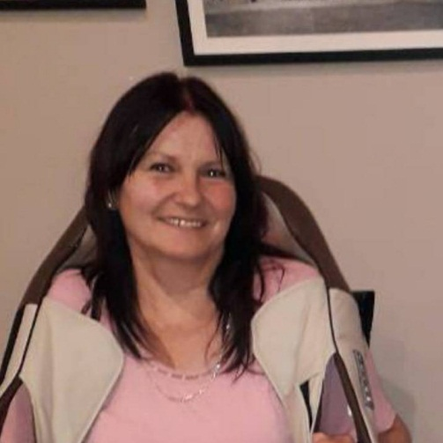 | LIČNI PODACI
 | Ime, prezime Manuela Popović
 | Datum rođenja 20.11.1962.
 | Adresa prebivališta i grad Lužac bb, Berane
 | Kontakt tel. 069-475-474
 | E-mail adresa manuelapopovic@hotmail.com
Obrazovanje (naziv visokoškolske organizacije) | Viša fizioterapeutska škola, Univerziteta Crne Gore, broj 51/81 od 13.10.1986.
Dodatno obrazovanje (kursevi, sertifikati, diplome i sl. O stečenom strukovnom obrazovanju) | Sertifikat za rad za obavljanje zdravstvene djelatnosti, registarski br S005 izdat od strane KOMORE FIZIOTERAPEUTA CG
Radno iskustvo (datumi, radna mjesta i upravljačke funkcije) | Zasnovan radni odnos 1986. Dom zdravlja u Beranama, a od 2015 u Opštoj bolnici Berane
Posebne vještine (vozačka dozvola, rad na računaru i sl.) | Vozačka dozvola, B kategorija  Rad na računaru - solidan
Hobi i humanitarni rad
Dodatne informacije | - Spremna na saradnju.  - Odgovoran i savjestan radnik.  - Dobre organizacione sposobnosti.  - Težim ličnom i profesionalnom usavršavanju.  - Rad individualno i u timu.

